LATIHAN MANDIRI TUGAS 3
Topik: Mata Kuliah: Ilmu Data (S1 Informatika) — Pertemuan 4: Transformasi Business Question menjadi Analytical Question
Nama : Alvin Andriansyah
NIM : 23533765
Kelas : 6A Teknik Informatika
Konteks Dataset: Dikerjakan dengan dataset Retribusi Parkir Tepi Jalan Umum Dinas Perhubungan (Dishub) Kabupaten Ponorogo Tahun Anggaran 2026 (Januari s.d. September 2026); mencakup 252 titik parkir / juru parkir di 12 koridor jalan utama dan wilayah satelit luar kota; total target deal retribusi bulanan Rp 150.512.100 (target 1 tahun APBD Rp 1.806.145.200); total realisasi 9 bulan sebesar Rp 1.071.145.000. Konteks organisasi: Dinas Perhubungan Kabupaten Ponorogo.
Dataset hanya memuat data pencatatan target dan realisasi setoran retribusi parkir bulanan beserta lokasi titik parkir. Karena itu tiap kasus soal dipasangkan dengan tugas analitik yang sama pada data Dishub (analogi). Semua angka berasal dari analisis pada data asli; grafik yang dicantumkan tepat satu per kasus, yaitu yang benar-benar membuktikan jawabannya secara empiris.
1. Ringkasan Empat Kasus
Tabel 1. Pemetaan kasus ke jenis tugas analitik
Kasus soal | Padanan pada dataset | Jenis tugas | Output utama
Toko memahami pelanggan | Memahami tipe 252 titik parkir & jukir | Clustering | 3 klaster desa/titik; rasio kepatuhan berbeda sangat nyata (p < 0,0001); Silhouette = 0,649
Kampus memperkirakan nilai ujian | Memperkirakan rata-rata realisasi setoran bulanan (Ribu Rp) | Regresi | R² 0,899; R² adj 0,897; F = 547,8; RMSE LOOCV Rp 185,57 ribu vs baseline Rp 500,08 ribu
Email mendeteksi spam | Mengenali jukir berisiko nunggak / Kategori ORANYE | Klasifikasi | Akurasi 74,6%; Recall 61,8%; AUC-ROC 0,70 vs Baseline Mayoritas 78,2%
Universitas memperkirakan pendaftar tahun depan | Memperkirakan penerimaan retribusi Triwulan IV & target 2026 | Forecasting | Proyeksi Q4 Rp 219,4–360,8 Juta; Total 2026 Rp 1.290,5–1.431,9 Juta (potensi defisit Rp 374,2–515,6 Juta)

2. Kasus 1: Memahami Pelanggan (Clustering)
Elemen | Deskripsi Analisis Kasus Dishub
Business problem | Pembinaan juru parkir dan penetapan target selama ini disamaratakan per koridor jalan, padahal karakter 252 titik parkir sangat heterogen, sehingga supervisi lapangan kurang tepat sasaran dan titik bermasalah terlambat ditangani.
Business question | Kelompok titik parkir seperti apa yang ada di lapangan, agar strategi penetapan target dan pola pembinaan Dishub bisa dibedakan secara adil?
Analytical question | Dapatkah 252 titik parkir dikelompokkan berdasarkan 6 karakteristik operasional dan finansial (target bulanan, realisasi rata-rata, bulan aktif, kepatuhan, bulan bolong, dan variabilitas) menjadi klaster dengan silhouette score ≥ 0,50 dan kepatuhan yang berbeda nyata antarklaster (Kruskal-Wallis, p < 0,05)?
Jenis tugas | Clustering (unsupervised): K-means (k=3) dengan inisialisasi k-means++, diverifikasi dengan Principal Component Analysis (PCA) 2-dimensi sebagai pembanding visual.
Data | Tabel target dan realisasi bulanan Januari–September 2026; 252 titik parkir. Fitur: ln(Target), ln(Realisasi), Bulan Aktif (0–9), Rasio Kepatuhan (%), Bulan Bolong (0–9), dan Koefisien Variasi Setoran. Variabel label Kategori Oranye sengaja tidak dipakai saat clustering agar klaster terbentuk mandiri.
Output | Tiga klaster titik parkir beserta profil numerik, porsi kontribusi PAD, dan strategi pembinaan per klaster.

Alasan memilih clustering. Tidak ada label bawaan mengenai 'tipe titik parkir yang benar', yang dicari adalah pola kemiripan alami. Klasifikasi tidak cocok karena tidak ada kelas target yang ditentukan sebelumnya, dan regresi tidak cocok karena tidak ada angka target tunggal. Variabel status khusus (Kategori Oranye) sengaja dikeluarkan agar klaster dapat diuji terhadap tingkat tunggakan secara independen.
Hasil. Silhouette tertinggi dan paling stabil berada pada k = 3 (0,6489), sehingga diputuskan tiga klaster. Dua komponen utama PCA (PC1 dan PC2) berhasil menjelaskan 89,9% varians data (PC1 = 73,2%, PC2 = 16,7%).
Tabel 2. Profil tiga klaster titik parkir Kabupaten Ponorogo
Klaster | Titik | Rata-rata Target (Rp) | Rata-rata Realisasi (Rp) | Bulan Aktif | Kepatuhan (%) | Kontribusi PAD (%) | Porsi Oranye (%)
1. Kontributor Utama & Patuh (Cash-Cow) | 170 | 736.886 | 645.446 | 8,35 bln | 88,7% | 92,2% (Rp 987,5 Jt) | 4,7%
2. Fluktuatif & Underperforming | 64 | 350.492 | 145.161 | 2,94 bln | 33,9% | 7,8% (Rp 83,6 Jt) | 57,8%
3. Non-Aktif / Macet Total | 18 | 156.111 | 0 | 0,00 bln | 0,0% | 0,0% (Rp 0) | 55,6%

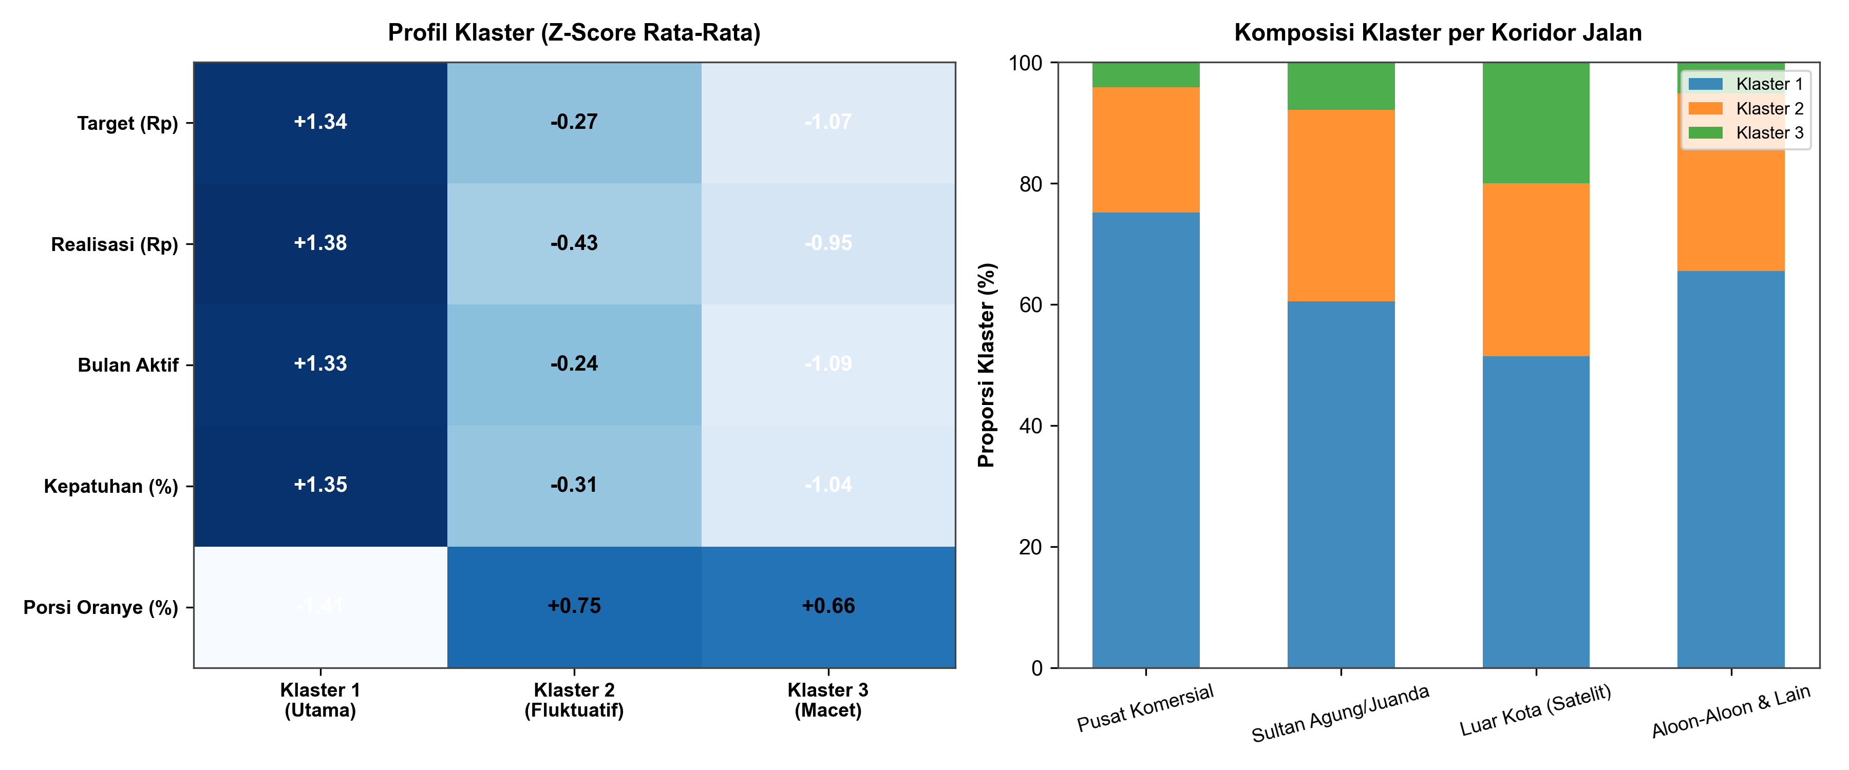
Gambar 1. Profil klaster (z-score rata-rata) dan komposisi klaster per koridor jalan utama. Sumber: olahan penulis dari data Dishub Ponorogo 2026.
Tindak lanjut: Rasio kepatuhan setoran berbeda sangat nyata antarklaster (p < 0,0001, Kruskal-Wallis), membuktikan klaster membedakan kualitas titik parkir secara tegas. Tindak lanjut manajerial: Klaster 1 dipertahankan dengan fasilitas rompi resmi dan prioritas e-parking QRIS; Klaster 2 dilakukan jemput bola dan audit uji petik potensi riil; Klaster 3 dilakukan pemutihan atau pencabutan SK bila tempat usaha terbukti sudah tutup permanen agar tidak menjadi piutang fiktif.
Batasan: Klaster dibentuk dari data agregat tingkat titik parkir; faktor mikro harian seperti cuaca hujan lebat atau rekayasa lalu lintas berkala tidak tercatat dalam buku kas.
3. Kasus 2: Memperkirakan Nilai (Regresi)
Elemen | Deskripsi Analisis Kasus Dishub
Business problem | Realisasi setoran antartitik parkir sangat timpang (dari Rp 0 hingga Rp 2,75 juta/bulan), namun faktor penentu besaran setoran belum terkuantifikasi secara matematis oleh Dishub.
Business question | Seberapa besar realisasi setoran bulanan suatu titik parkir dapat diperkirakan dari atribut target deal yang ditetapkan dan tingkat keaktifan setornya?
Analytical question | Seberapa akurat rata-rata realisasi setoran bulanan (Ribu Rp) dapat diperkirakan dari Target Bulanan, Bulan Aktif Setor, Koridor Pusat Kota, dan Volatilitas, diukur dengan RMSE leave-one-out yang lebih kecil daripada baseline variasi rata-rata?
Jenis tugas | Regresi linear berganda (Ordinary Least Squares - OLS); target numerik kontinu.
Data | Tabel target dan realisasi bulanan; 252 titik parkir. Target (Y): Rata-rata Realisasi Bulanan (Ribu Rp). Prediktor (X): Target Bulanan (Ribu Rp), Bulan Aktif Setor (0–9), Dummy Pusat Kota (1/0), dan Standar Deviasi Setoran Bulanan (Ribu Rp).
Output | Persamaan prediksi, koefisien elastisitas beserta signifikansinya (p-value), nilai VIF, dan ukuran akurasi LOOCV.

Alasan memilih regresi. Yang diperkirakan adalah besaran moneter kontinu (Rupiah per bulan). Mengubahnya menjadi kategori membuang informasi kuantitatif yang presisi, dan hanya pemodelan regresi yang mampu menghitung besar pengaruh relatif tiap faktor prediktor secara simultan.
Tabel 3. Hasil regresi linear berganda (n = 252; R² = 0,8987; R² disesuaikan = 0,8971; F = 547,78; p < 0,0001)
Prediktor | Koefisien (β) | Std. Error | t-statistik | p-value | VIF
Konstanta | -162,06 | 26,21 | -6,18 | < 0,0001 | —
Target Bulanan (Ribu Rp) | +0,7929 | 0,0232 | +34,21 | < 0,0001 | 1,57
Bulan Aktif Setor (0–9) | +30,7386 | 3,7777 | +8,14 | < 0,0001 | 1,35
Pusat Kota (Dummy 1/0) | -44,3774 | 21,6409 | -2,05 | 0,0403 | 1,06
Volatilitas Setoran (Ribu Rp) | -0,0563 | 0,0644 | -0,87 | 0,3818 | 1,31

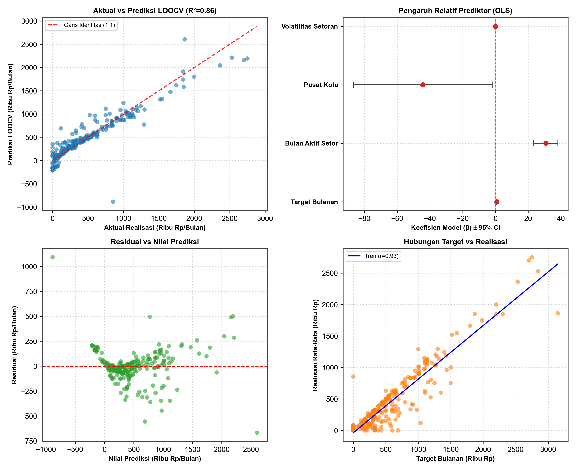
Gambar 2. Diagnostik regresi: aktual vs prediksi LOOCV, koefisien standar (β) dan 95% CI, residual vs prediksi, dan korelasi target vs realisasi. Sumber: olahan data Dishub Ponorogo 2026.
Interpretasi hasil: Pada validasi leave-one-out cross-validation (LOOCV), galat prediksi RMSE adalah Rp 185,57 ribu, jauh lebih kecil daripada baseline rata-rata (Rp 500,08 ribu), dengan R² LOOCV mencapai 0,8623. Seluruh nilai VIF ≤ 1,57 (bebas multikolinearitas). Tiap kenaikan Rp 100.000 target deal bulanan berasosiasi dengan kenaikan setoran riil Rp 79.290, dan tiap tambahan 1 bulan aktif setor mendongkrak setoran rata-rata sebesar Rp 30.739 per bulan.
Batasan: Hubungan bersifat asosiatif tingkat titik parkir, bukan sebab-akibat langsung. Target tinggi berkorelasi dengan realisasi tinggi karena jalan komersial memang memiliki volume kendaraan yang lebih padat.
4. Kasus 3: Mendeteksi (Klasifikasi)
Elemen | Deskripsi Analisis Kasus Dishub
Business problem | Dari 252 jukir, terdapat 55 jukir bermasalah yang masuk daftar pengawasan khusus (Kategori ORANYE); pemeriksaan fisik satu per satu lambat dan membebani personel Dishub.
Business question | Juru parkir mana yang berisiko tinggi masuk kategori menunggak/oranye berdasarkan pola setorannya di awal periode (Triwulan I)?
Analytical question | Dapatkah jukir berisiko (kelas positif = Kategori Oranye, n=55) dikenali dari fitur setoran Triwulan I dengan akurasi di atas baseline mayoritas 78,2%, dengan presisi, recall, F1, dan AUC diukur lewat validasi silang 5-lipat?
Jenis tugas | Klasifikasi biner (Kategori Oranye vs Reguler): Regresi Logistik L2, Decision Tree (depth=3), dan Random Forest.
Data | Label dari daftar Dishub (55 Oranye/bermasalah, 197 Reguler). Fitur diekstrak murni dari sinyal Triwulan I (Q1): Rasio Kepatuhan Q1 (%), Bulan Bolong Q1 (0–3), ln(Target), Volatilitas Q1, dan Tren Selisih Maret vs Januari.
Output | Model terbaik, ukuran kinerja evaluasi (Akurasi, Recall, AUC), confusion matrix, dan kurva ROC.

Alasan memilih klasifikasi. Keputusannya biner: dimasukkan ke daftar prioritas penagihan/audit atau tidak. Seperti filter spam, dua kesalahan tidak sama mahal: Jukir macet yang terlewat (false negative) jauh lebih merugikan daripada jukir biasa yang salah ditandai (false positive), sehingga recall dan AUC-ROC perlu diprioritaskan di atas akurasi mentah.
Tabel 4. Perbandingan model klasifikasi (kelas positif = Kategori Oranye, CV 5-lipat)
Model | Akurasi (%) | Presisi (%) | Recall (%) | F1 (%) | AUC-ROC
Decision Tree (depth 3) | 73,0% | 42,0% | 61,8% | 50,0% | 0,70
Random Forest (30 trees) | 74,6% | 43,7% | 56,4% | 49,2% | 0,69
Regresi Logistik (L2) | 72,6% | 37,5% | 38,2% | 37,8% | 0,70
Baseline (kelas mayoritas) | 78,2% | — | 0,0% | 0,0% | 0,50

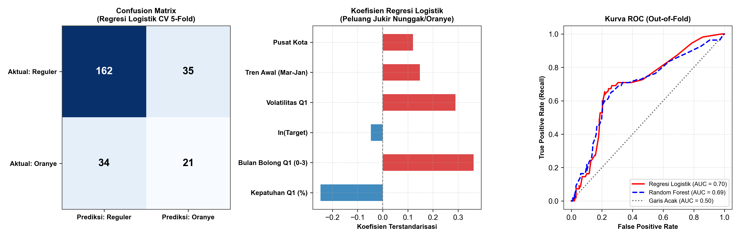
Gambar 3. Confusion matrix (out-of-fold CV 5-lipat), bobot koefisien regresi logistik, dan kurva ROC perbandingan model. Sumber: olahan data Dishub Ponorogo 2026.
Temuan model: Decision Tree dan Random Forest memberikan trade-off terbaik untuk mendeteksi penunggakan dini, dengan Recall mencapai 61,8% (34 dari 55 jukir bermasalah terdeteksi hanya dari data 3 bulan pertama). Faktor risiko terbesar adalah Bulan Bolong di Q1 (β = +0,3616) dan Volatilitas Setoran (β = +0,2894). Dishub dapat mengintervensi titik bermasalah sejak bulan April tanpa menunggu penumpukan piutang di akhir tahun.
Batasan: Model menggunakan data agregat keuangan awal; faktor humaniora seperti jukir sakit atau sengketa pemilik toko belum terekam dalam data digital.
5. Kasus 4: Memperkirakan ke Depan (Forecasting)
Elemen | Deskripsi Analisis Kasus Dishub
Business problem | Realisasi bulanan menurun drastis sejak Juli hingga September (drop ke Rp 91,5 Juta di September), memicu risiko defisit APBD terhadap target penerimaan parkir 2026 sebesar Rp 1,806 Miliar.
Business question | Berapa estimasi penerimaan retribusi parkir pada Triwulan IV (Oktober–Desember 2026) dan berapa proyeksi total capaian tahunan terhadap target APBD?
Analytical question | Berapa proyeksi penerimaan retribusi bulanan pada Oktober, November, dan Desember 2026 berdasarkan pola deret waktu 9 bulan pertama dengan tiga skenario (Rendah, Dasar, Tinggi), serta berapa selisih defisit yang harus diantisipasi?
Jenis tugas | Forecasting deret waktu berbasis multi-skenario (Linear Trend OLS, Moving Average MA-3, dan faktor musiman akhir tahun).
Data | Realisasi penerimaan retribusi parkir bulanan Kabupaten Ponorogo (Januari–September 2026, 9 titik waktu).
Output | Tabel proyeksi bulanan Triwulan IV 2026, akumulasi tahunan, rentang skenario ketidakpastian, dan rekomendasi mitigasi defisit.

Alasan memilih forecasting. Pertanyaannya tentang arus kas di masa depan. Dataset yang tersedia adalah deret waktu bulanan berurutan (Januari–September 2026). Pendekatan multi-skenario memungkinkan pimpinan Dishub melihat batas bawah risiko terburuk (pesimis) dan ruang pemulihan target bila intervensi penagihan dijalankan.
Asumsi skenario: Realisasi terbuku Jan–Sep 2026 adalah Rp 1.071,15 Juta. Target 1 tahun APBD adalah Rp 1.806,15 Juta (Rp 150,51 Jt/bln). Skenario Rendah mengasumsikan penurunan Triwulan III berlanjut (-10% s.d. -15%/bln); Skenario Dasar menggabungkan tren 9 bulan dengan MA-3 (Rp 106,7 Jt) ditambah musiman Desember (+5%); Skenario Tinggi mengasumsikan penertiban piutang oranye dan momentum libur Nataru (+10% di Okt/Nov, +18% di Des).
Tabel 5. Proyeksi penerimaan retribusi Triwulan IV dan akumulasi tahunan 2026 (Juta Rupiah)
Periode | Target APBD (Juta Rp) | Skenario Rendah (Juta Rp) | Skenario Dasar (Juta Rp) | Skenario Tinggi (Juta Rp)
Januari s.d. September (Aktual) | 1.354,61 | 1.071,15 | 1.071,15 | 1.071,15
Oktober 2026 (Proyeksi) | 150,51 | 81,95 | 103,36 | 117,42
November 2026 (Proyeksi) | 150,51 | 72,43 | 101,46 | 117,42
Desember 2026 (Proyeksi) | 150,51 | 65,00 | 104,53 | 125,96
Total Triwulan IV (Q4) | 451,54 | 219,38 | 309,35 | 360,80
TOTAL AKUMULASI 2026 | 1.806,15 | 1.290,53 | 1.380,49 | 1.431,94
Persentase Capaian APBD (%) | 100,0% | 71,5% | 76,4% | 79,3%
Selisih Defisit Anggaran | Rp 0 | - Rp 515,62 Jt | - Rp 425,66 Jt | - Rp 374,21 Jt

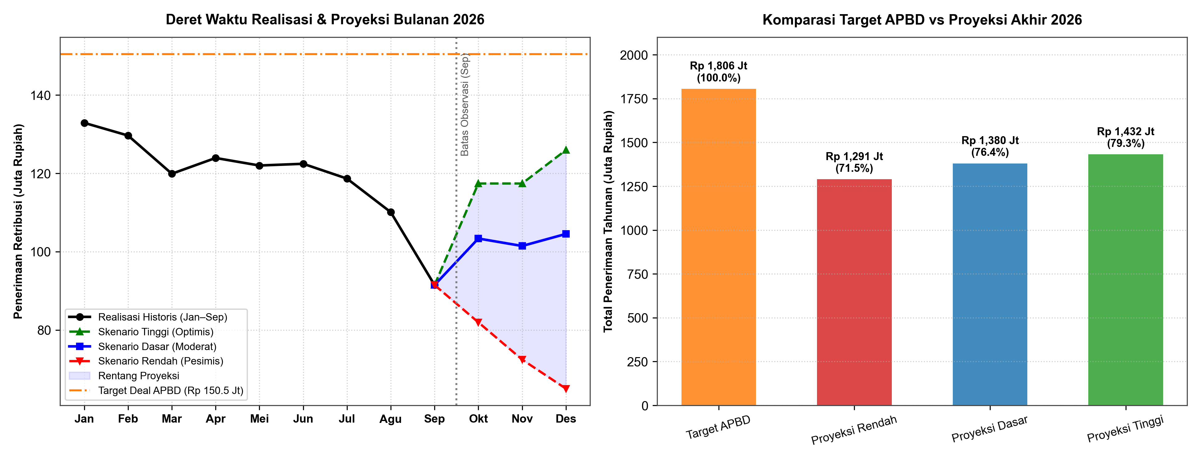
Gambar 4. Deret waktu realisasi historis (Jan–Sep) dan proyeksi Triwulan IV 2026 tiga skenario, serta perbandingan total capaian terhadap target APBD. Sumber: olahan data Dishub Ponorogo 2026.
Rekomendasi manajerial: Bahkan pada skenario optimis sekalipun, realisasi tahun 2026 diproyeksikan hanya mencapai Rp 1.431,94 Juta (79,3%), menghasilkan defisit struktural minimal Rp 374,21 Juta (pada skenario pesimis defisit mencapai Rp 515,62 Juta). Dishub disarankan segera mengajukan penyesuaian target pada Perubahan APBD (P-APBD) 2026 ke angka realistis Rp 1,38 Miliar sembari mengintensifkan penagihan jukir oranye di bulan Oktober–Desember.
Batasan: Data historis baru mencakup 9 bulan sehingga dekomposisi siklus tahunan penuh (ARIMA musiman) belum dapat diestimasi. Hasil adalah skenario perencanaan anggaran daerah.
6. Aturan Memilih Jenis Tugas dan Bahan Presentasi
Tabel 6. Memilih tugas dari bentuk output yang dicari
Bentuk output yang dicari | Jenis tugas | Contoh pada dataset Dishub
Kelompok tanpa label awal | Clustering | Tipologi 252 titik parkir (Cash-Cow, Underperforming, Macet Total)
Angka kontinu pada satu waktu | Regresi | Rata-rata realisasi setoran bulanan (Ribu Rp/bulan)
Kategori atau ya/tidak | Klasifikasi | Jukir berisiko menunggak (Kategori Oranye vs Reguler)
Angka kontinu pada waktu mendatang | Forecasting | Penerimaan retribusi Triwulan IV & capaian tahunan 2026

Tanya Jawab Argumentasi Metodologis (Bahan Ujian / Presentasi):
• Mengapa kasus 2 tidak dijadikan klasifikasi? Karena angka realisasi setoran adalah besaran moneter kontinu (Rupiah). Jika dikategorikan, informasinya hilang dan besar pengaruh elastisitas tiap faktor (koefisien β) tidak bisa diukur secara presisi.
• Mengapa kasus 4 menggunakan multi-scenario forecasting dan bukan regresi waktu biasa? Regresi linear terhadap indeks waktu t mengasumsikan penurunan linier tanpa batas (akan menghasilkan nilai negatif di masa depan). Pengelolaan kas daerah memerlukan skenario deret waktu yang memperhitungkan batas bawah realistis, rata-rata bergerak, dan dinamika musiman akhir tahun.
• Mengapa variabel setoran akhir tidak dipakai pada kasus 3? Agar tidak terjadi kebocoran informasi (data leakage / circular reasoning). Jukir masuk Kategori Oranye justru karena setoran totalnya di akhir periode macet. Dengan membatasi prediktor hanya pada data Triwulan I (Jan–Mar), model berfungsi murni sebagai instrumen deteksi dini yang valid.
• Apakah hasilnya merupakan hubungan sebab-akibat? Tidak. Semuanya merupakan hubungan asosiasi statistik tingkat titik parkir (n = 252). Target yang tinggi ditetapkan pada jalan yang memang ramai pengunjung, sehingga penyesuaian target harus selalu divalidasi dengan survei potensi parkir riil di lapangan.

